Preisliste

2 Pers. / Nacht

1 Nacht 90,00 €
bis 3 Nächte 70,00 €
ab 4 Nächte 60,00 €

alle Preise inclusive Endreinigung
und aller Nebenkosten

Kostenfreies WLAN
Stellplatz für PKW
Nutzung der Garage (Fahrräder)
überdachter Balkon

Nichtraucherwohnung
Keine Haustiere erlaubt

Für eventuelle Fragen stehen wir
Ihnen gerne zur Verfügung

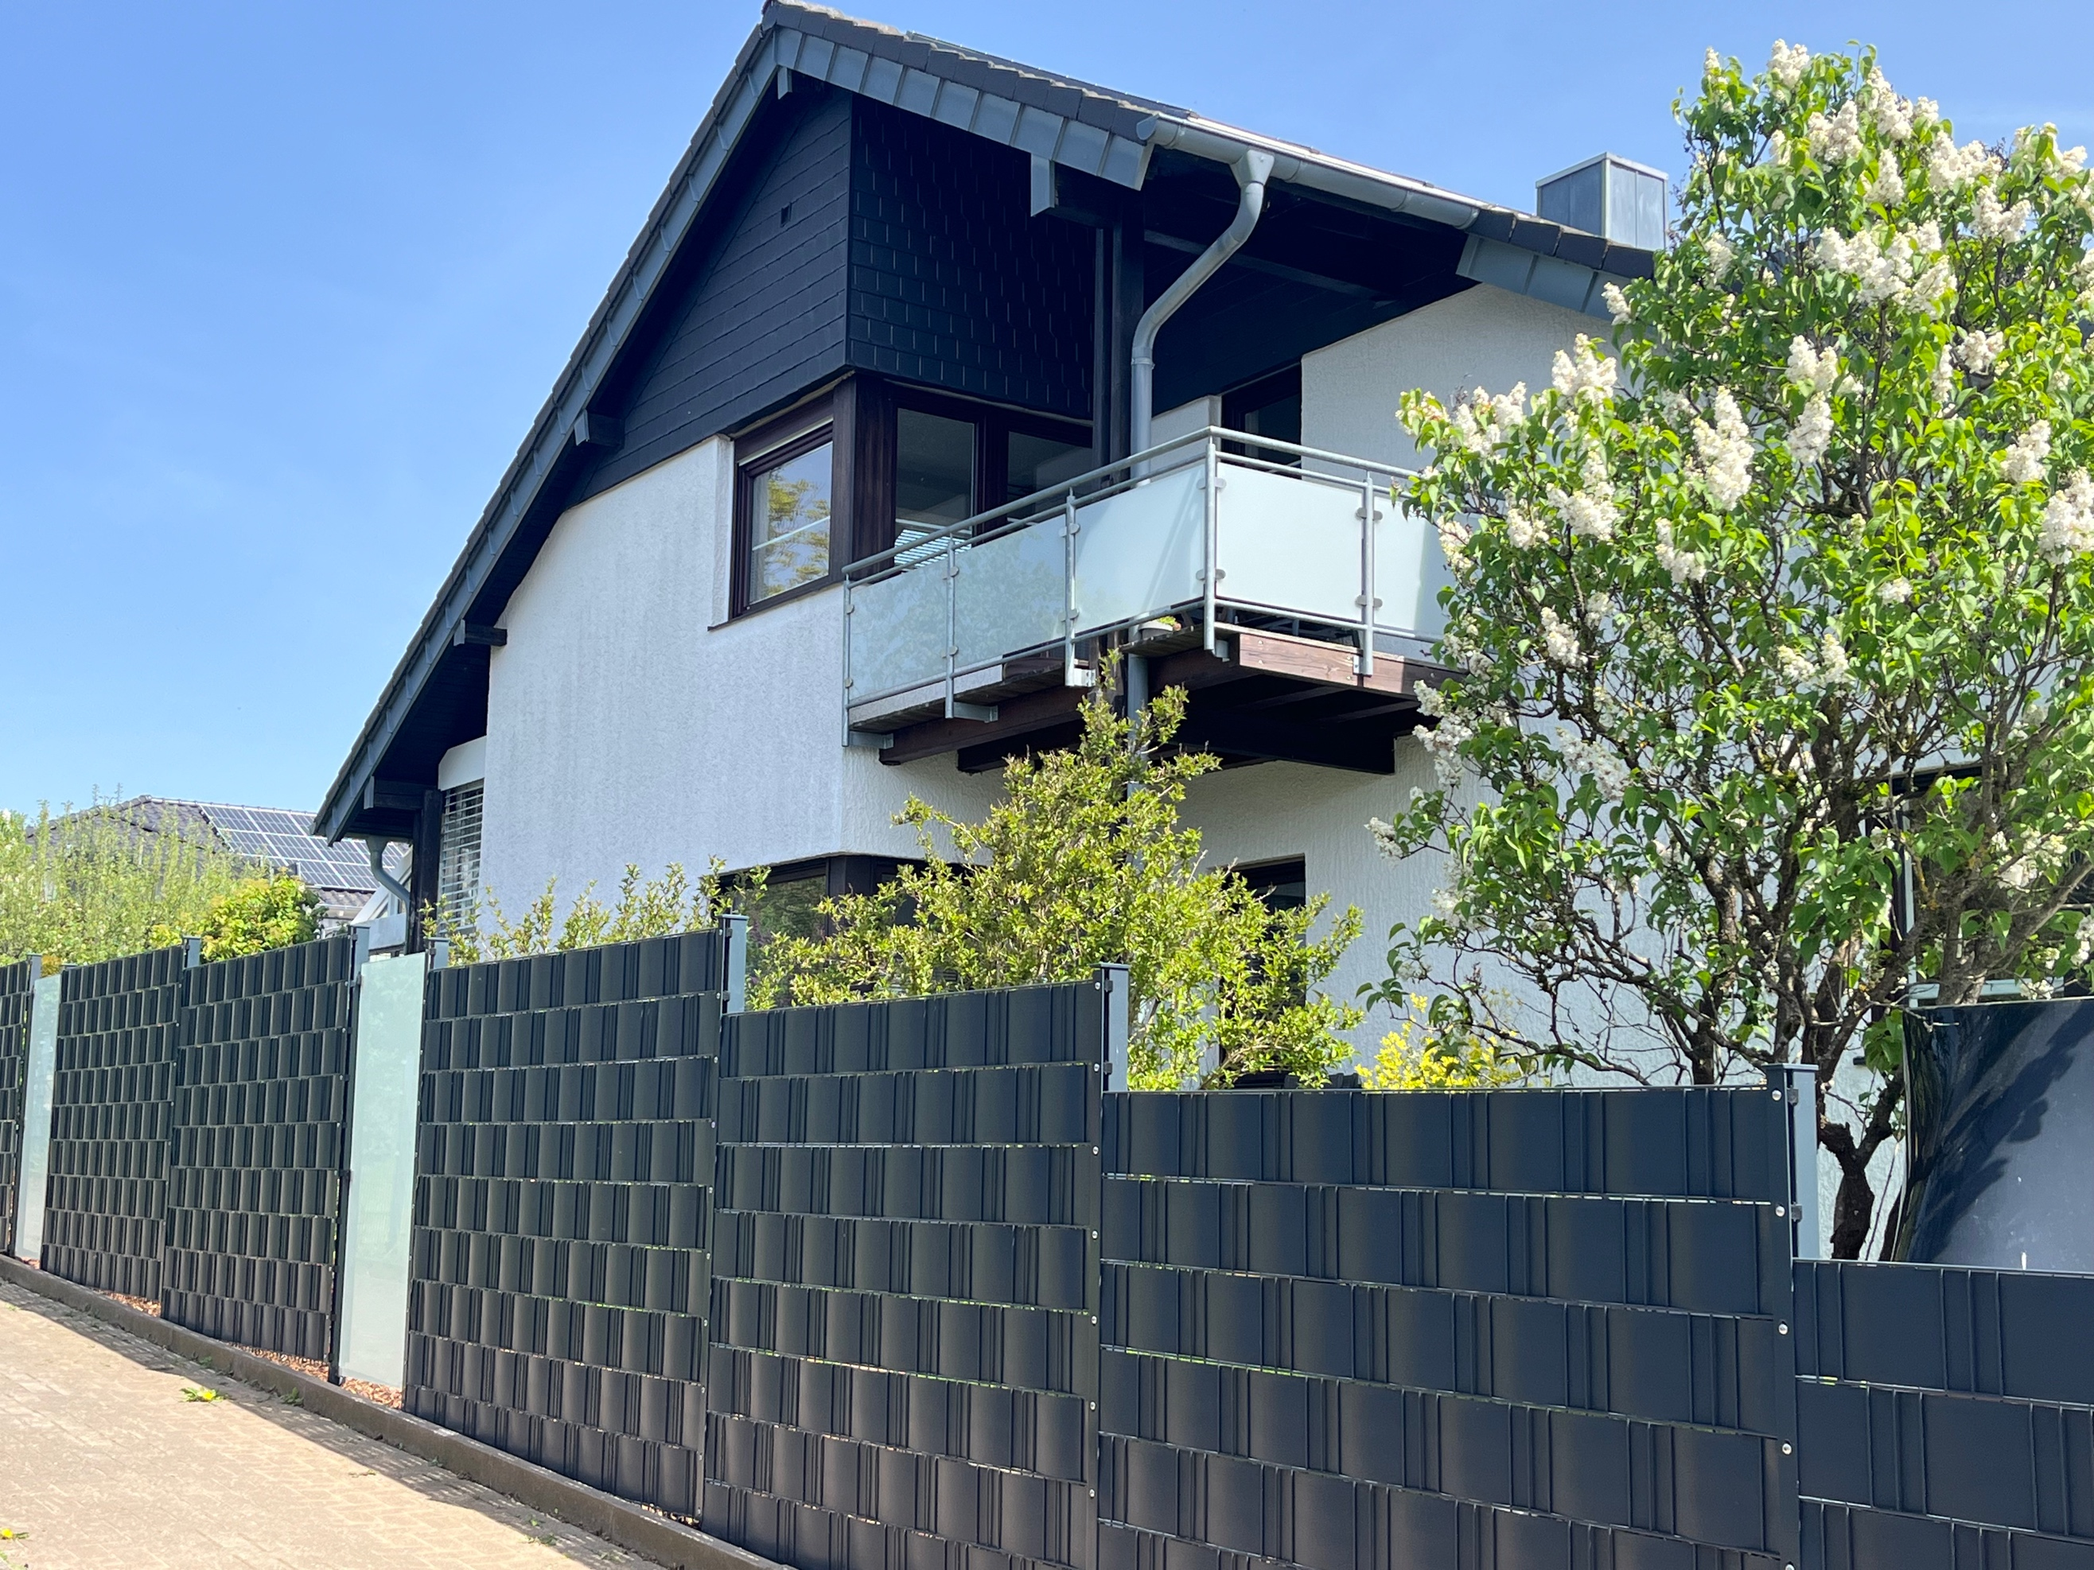

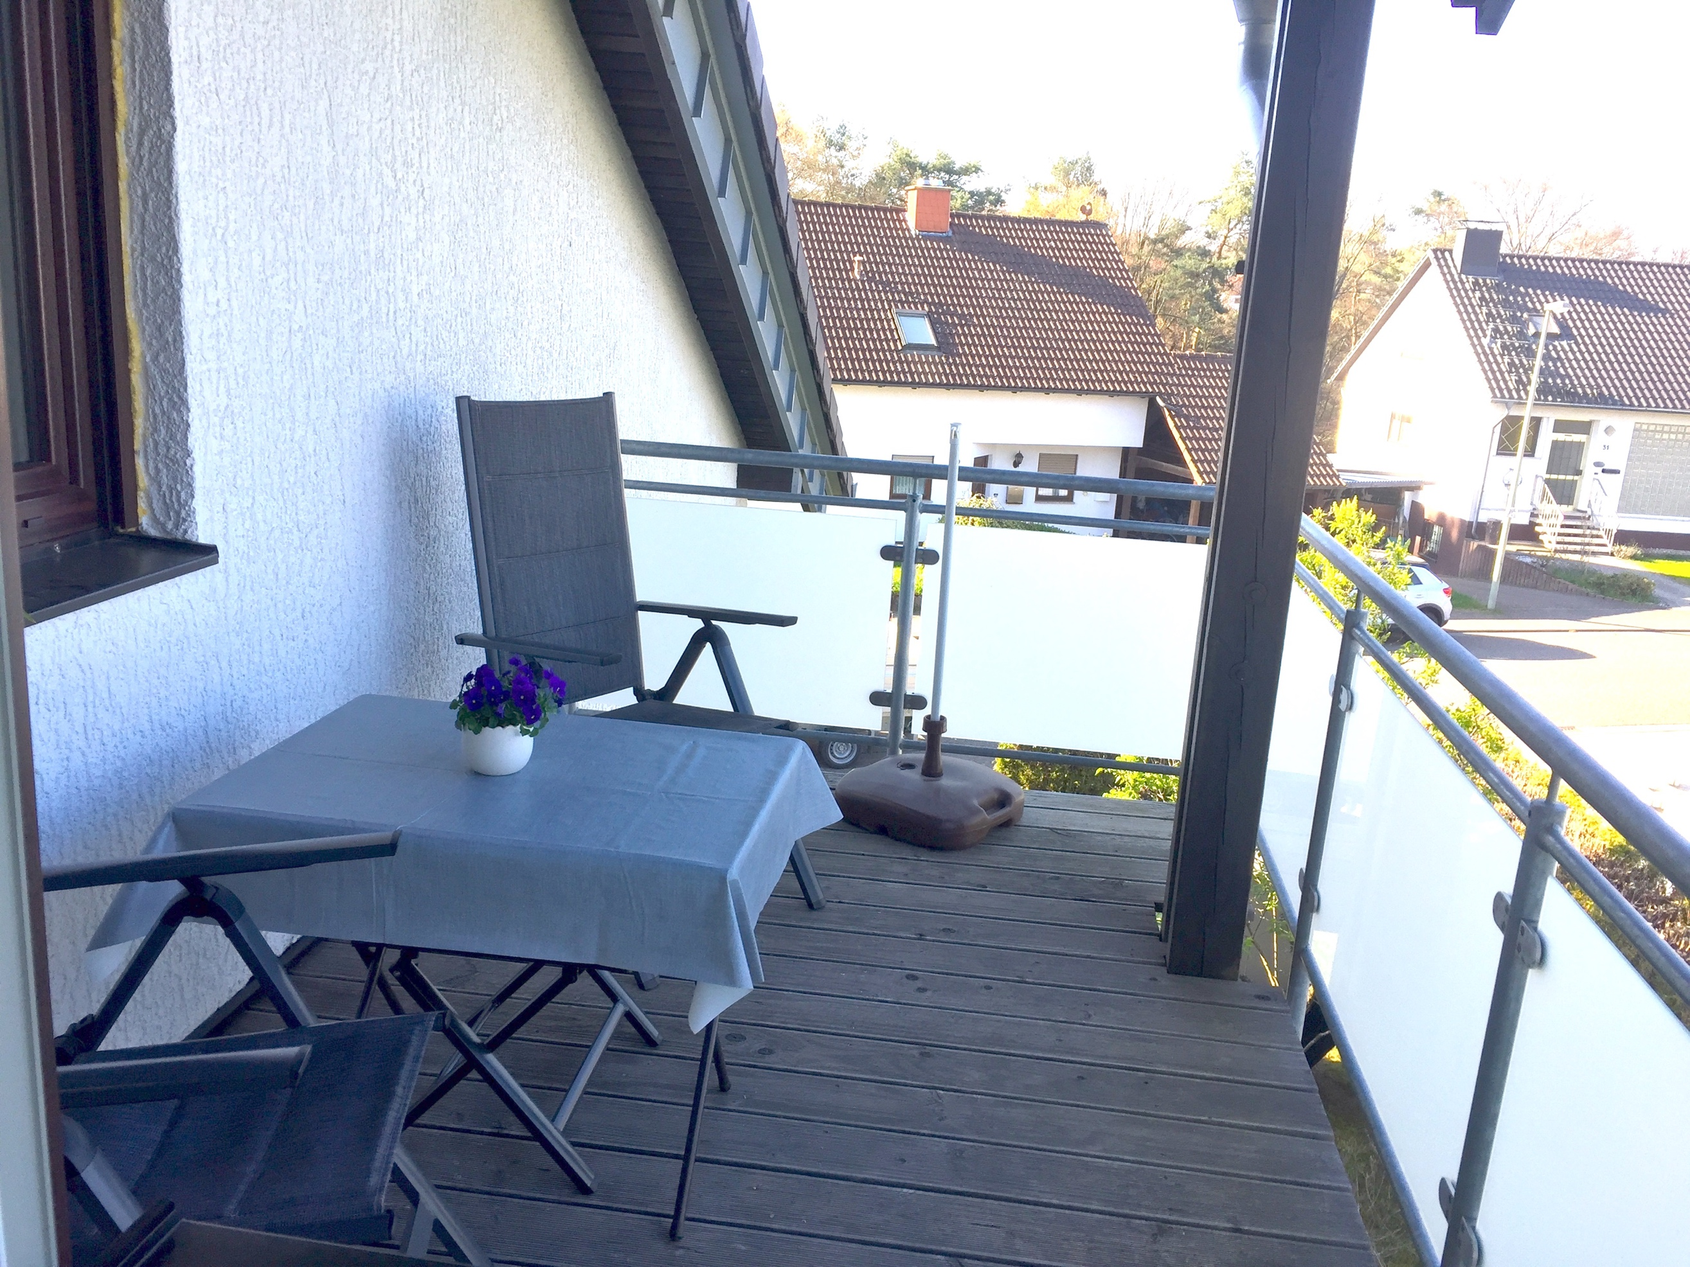

Herzlich Willkommen

inmitten Deutschlands größtem zusammenhängendem Waldgebiet, dem Biosphärenreservat Naturpark Pfälzerwald. Hier können Sie sich beim Wandern, Mountainbiken, Radfahren, Golfen, Schwimmen, Nordic-Walken …. aktiv erholen und entspannen

Nachfolgend eine „kleine“ Auswahl an Freizeitmöglichkeiten – weiterführende Informationen finden Sie unter www.vgwaldfischbach-burgalben.de

Wanderarena Pfälzerwald-Nordvogesen mit zahlreichen Qualitätswegen u.a. dem Premiumweg Pfälzer Waldpfad, sowie dem Holzlandweg, dem Sickinger Höhenweg, dem Brunnenwanderweg und dem Klimalehrpfad

Mountainbikepark Pfälzerwald
mit 900 km Streckennetz

Golfclub „Pfälzerwald“
mit 18-Lochanlage, sowie einer
6-Lochanlage bespielbar ohne Platzreife

- Hallenbad Waldfischbach-Burgalben
- Bergbad Heltersberg
- Clausensee Waldfischbach-Burgalben

- Geistliches Zentrum Maria Rosenberg
- Deutsches Schuhmuseum Hauenstein
- Haus der Nachhaltigkeit Johanniskreuz
- Teufelstisch Hinterweidenthal
- Dynamikum Pirmasens
- Fashion Outlet Zweibrücken

"Wie man sich bettet,

so liegt man!"

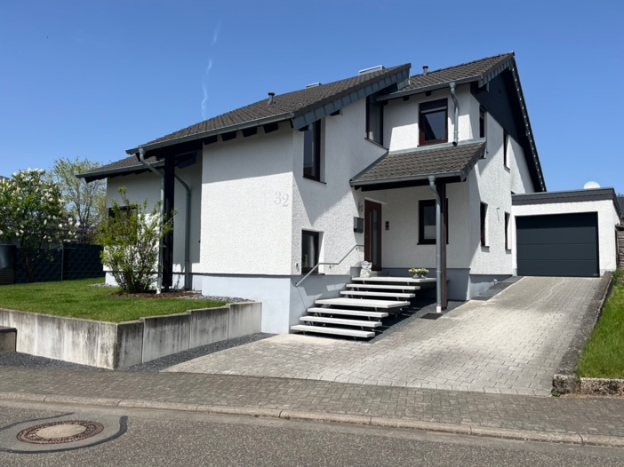

Ferienwohnung

„Schillerring“

FW

Schillerring 32
67716 Heltersberg

Telefon: 0633365531
Email: sigva@t-online.de

Verbandsgemeinde

Waldfischbach-Burgalben

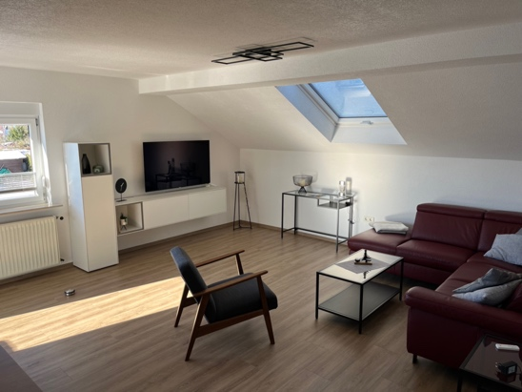

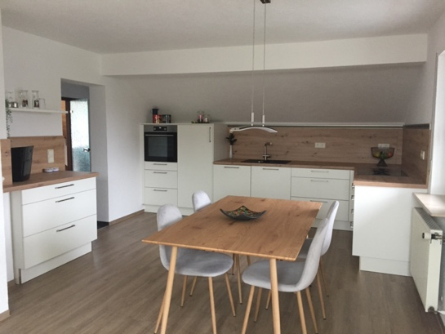

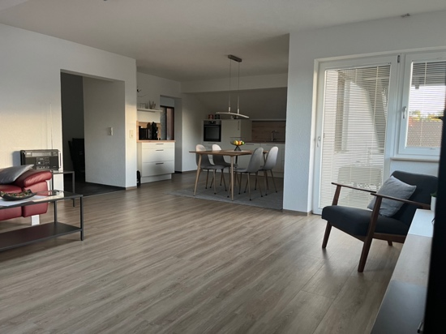

Ruhige Ferienwohnung
in Heltersberg

Die ca.80 qm große modern ausgestattete Wohnung im Dachgeschoß verfügt über einen großzügigen Wohn-Ess-Bereich, Schlafzimmer und ein voll ausgestattetes Bad.

In der Küche befindet sich ein Induktion-Kochfeld, Backofen, Mikrowelle, Spülmaschine, Senseo-Kaffeemaschine, Wasserkocher, Eierkocher sowie Toaster.

Das 25 qm große Wohnzimmer ist mit 55Zoll Smart TV (W-LAN) ausgestattet.

Waschmaschine und Trockner im Keller.

Vor dem Wohnzimmer befindet sich in Süd-West Lage ein Balkon.

Direkter Eingang zum Mountainbikepark Pfälzerwald.

Stand: Mai 24

